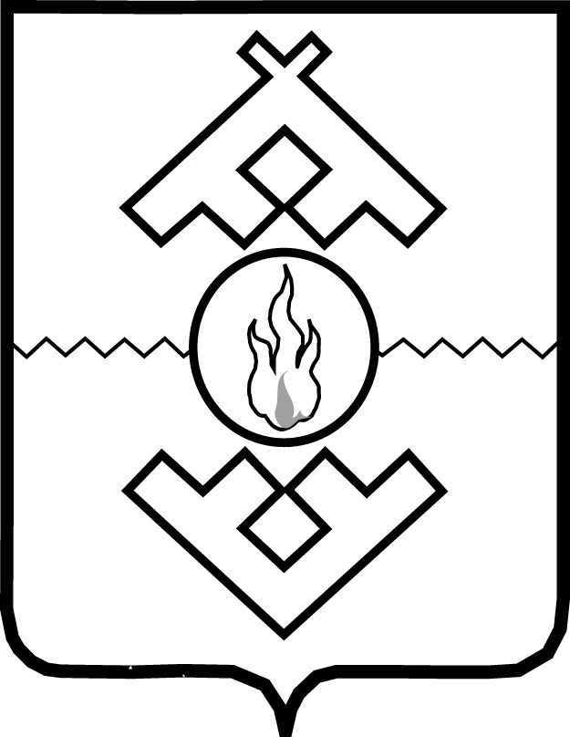

Управление государственного заказа Ненецкого автономного округа

ПРИКАЗ

от 22 января 2014 г. № 1
г. Нарьян-Мар

Об утверждении
формы обращения заказчиков о проведении закупки

Руководствуясь Положением о порядке взаимодействия Управления государственного заказа Ненецкого автономного округа с заказчиками Ненецкого автономного округа, утверждённым постановлением Администрации Ненецкого автономного округа от 17.02.2006 № 29-п, ПРИКАЗЫВАЮ:
1. Утвердить форму обращения заказчиков о проведении закупки согласно Приложению.
2. Признать утратившим силу приказ Управления государственного заказа Ненецкого автономного округа от 11.03.2013 № 2 «Об утверждении формы обращения заказчиков о проведении торгов, запроса котировок».

3. Настоящий приказ вступает в силу со дня его подписания.

Начальник Управления Е.А. Коваленко

